První světová válka (Velká válka, Světová válka).
(1914 – 1918)
- První celosvětový válečný konflikt, hlavní boje probíhaly v Evropě
- Nová vojenská technika (tanky, bojové plyny, …)
- Zahynulo asi 17 milionů lidí (vojáci + civilisti)
- Ukončena Versailleským mírem, který některé státy (Německo, Maďarsko) považují za nespravedlivý a který je jednou ze záminek Druhé světové války
Příčiny vypuknutí války:
- Nacionalismus
- Územní spory v Evropě mezi mnoha státy
- Spory o kolonie – Velká Británie a Francie se nehodlají uskromnit a přenechat nějaká koloniální území Německu (vzniklo až v 19. století, kolonie proto téměř nevlastní), které po nich touží
Evropské velmoci se na konci 19. století rozdělily do dvou obranných bloků (státy v nich si měly přijít vzájemně na pomoc, pokud by byly ohroženy zájmy některého z nich):
- Trojspolek (Ústřední mocnosti): Německo, Rakousko – Uhersko a Itálie
- Trojdohoda (Dohoda): Velká Británie, Francie, Rusko
Velmoci navíc mají v Evropě další státy, které „ochraňují“ a ovlivňují jejich politiku – viz např. Balkánské války – Rusko chrání Srby, Němci a Rakušané podporují Bulhary…
Některé země (Německo, Bulharsko, …) mají pocit, že válka je nevyhnutelná a je dobře válčit teď, než se nepřátelské státy na válku lépe připraví.
Situace v Rakousko – Uhersku před 1. světovou válkou:
- Konfederace Rakouska (Předlitavsko) a Uherska (Zalitavsko), konstituční monarchie
- Roku 1914 panuje císař František Josef I. (je mu 84 let), následníkem trůnu je jeho prasynovec František Ferdinand d´Este (císařův syn Rudolf spáchal sebevraždu na zámečku Mayerling roku 1889)
- František Ferdinand si prosadil sňatek s Žofií Chotkovou, která nebyla z dostatečně urozeného rodu (mesaliance), jejich děti neměly nárok na trůn
- Životní úroveň obyvatel ve srovnání se západní Evropou nižší, zároveň ohromné rozdíly (vyspělé Čechy nebo Rakousy vs. zaostalá Halič nebo Bukovina)
- Rozdíly v úrovni průmyslu, elektrifikace, vzdělanosti, zdraví obyvatel…
- Většina obyvatel se aspoň z části cítí být „Rakušany“ (až na Maďary), a to včetně Čechů (rádi by autonomii, ale nepožadují nezávislost
- Velká popularita císaře Františka Josefa I., ale nadává se na vládu a poslance
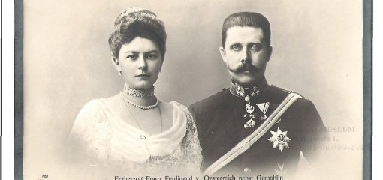
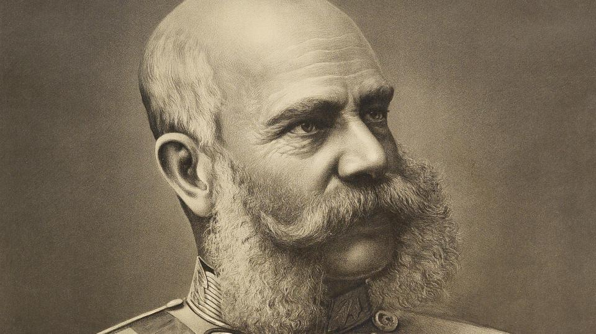
- Vojensky na poměrně nízké úrovni (v porovnání s Německem, Francií, Británií, …)

Císař František Josef I. a následník trůnu František Ferdinand s manželkou Žofií Chotkovou

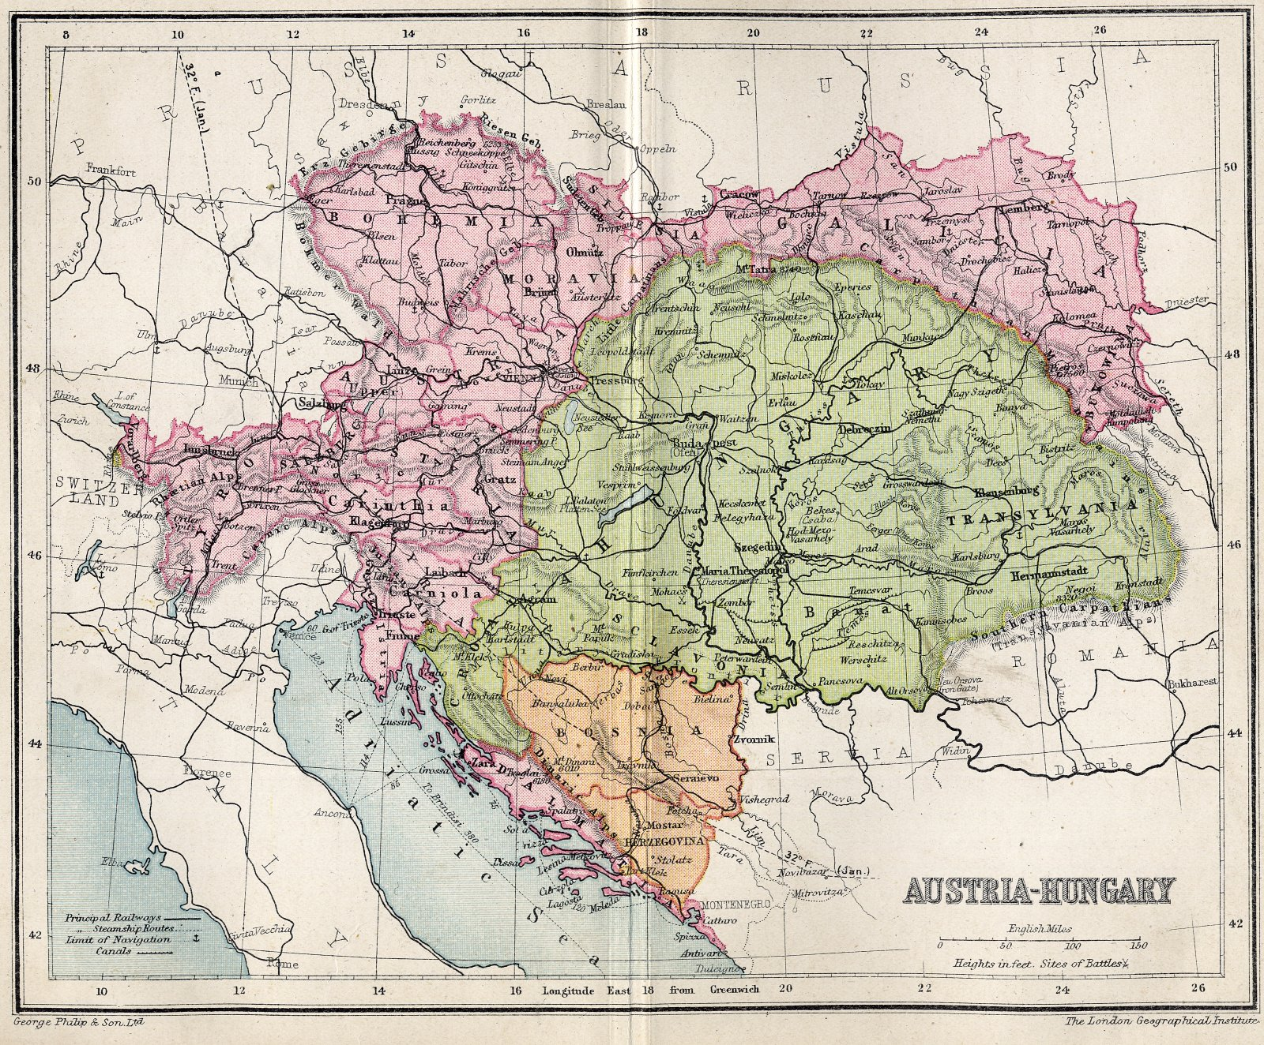
Rakousko – Uhersko před První světovou válkou:
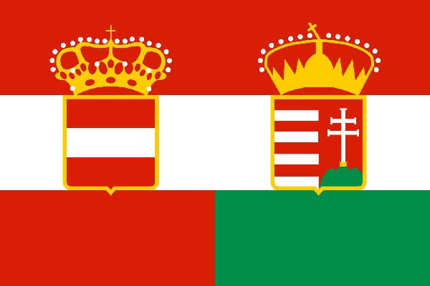
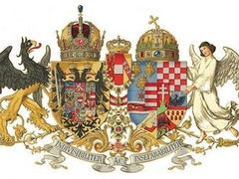
Atentát na Františka Ferdinanda d´Este
28. června 1914, Sarajevo, hlavní město Bosny a Hercegoviny
Bosna a Hercegovina byla od roku 1878 pod rakousko-uherskou vojenskou správou, předtím byla součástí Osmanské říše (Turecka)
V Bosně žila směsice národností, včetně významného počtu Srbů. Srbsko podporovalo srbskobosenské nacionalisty – separatisty- v jejich snahách o připojení Bosny a Hercegoviny k Srbsku
Černá ruka (Sjednocení nebo smrt) – srbská tajná organizace usilující o sjednocení všech jižních Slovanů pod vládou Srbů, neštítí se žádných metod včetně diversí a atentátů.
Oskar Potiorek – guvernér Bosny a Hercegoviny, první uvažovaný cíl atentátu. Ovšem do Sarajeva se na inspekci armády a vojenské cvičení chystá následník trůnu František Ferdinand, Černá ruka cíl přehodnotila – obětí se stane právě následník.
V Sarajevu čekají atentátníci, z nichž nejdůležitější jsou Danilo Ilić (organizátor akce), Nedejlko Čabrinović (zaútočí bombou) a Gavrilo Princip (zaútočí pistolí).
František Ferdinand s manželkou Žofií, guvernérem Potiorkem a dalšími osobami míří auty z nádraží na radnici. Čabrinović hází na jejich auto bombu, ta sklouzne a vybouchne až pod dalším autem. Františkovo auto dorazí na radnici, kde následník osloví primátora: „Pane primátore, přijel jsem na návštěvu a přivítán jsem byl bombami. To překračuje všechny meze!“ Žofie ho uklidňuje.
Po návštěvě radnice se František Ferdinand rozhodl, že navštíví v nemocnici zraněné z bombového útoku. Kolona aut chybně odbočí a řidič udělá osudnou chybu – nepokračuje dál, ale začne couvat. Kolem se totiž náhodou potlouká Gavrilo Princip, přiskočí k autu a na následníka a jeho doprovod vystřelí dvě rány – zasáhl Františka a jeho maželku. Těžce raněný František Ferdinand má starost o manželku: „Sopherl! Sopherl! Sterbe nicht! Bleibe am Leben für unsere Kinder!“ (česky „Žofinko, Žofinko, neumírej! Zůstaň na živu pro naše děti!“). František zemřel ještě v autě, Žofie o pár minut později.
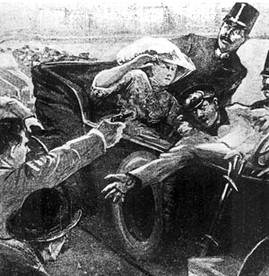
Atentátníci byli pochytáni a odsouzeni dílem k smrti, dílem k dlouholetému vězení. Gavrilo Princip byl odsouzen na 20 let, ale nepřežil válku – zemřel roku 1918 ve vězení v Terezíně na tuberkulózu.
Následky atentátu:
Evropa je v šoku, Rakousko-Uhersko a Německo vyzývají Srbsko, aby důkladně vyšetřilo okolnosti atentátu, Srbové prohlásí, že vše, co se stalo, se Srbska netýká, protože Srbsko za nic nemůže a atentátníkům nepomáhalo (prokazatelná lež).
Rakousko-Uhersko zasílá Srbům ultimátum s nesplnitelnými požadavky (Srbsko by se jejich přijetím prakticky vzdalo státní suverenity). Po jeho nesplnění vyhlašuje Rakousko-Uhersku válku Srbsku dne 28. července.
Srbský spojenec Rusko mobilizuje, Německo vyhlašuje válku ruskému spojenci Francii a obsazuje neutrální Lucembursko a Belgii, tento čin vyprovokuje Velkou Británii k vyhlášení války Německu…
První světová válka začala.

